SUMÁRIO

1 OBJETIVO E ABRANGÊNCIA 2
2 DOCUMENTOS RELACIONADOS 2
3 DEFINIÇÕES 2
4 RELATÓRIO DE NÃO CONFORMIDADE 2
5 ABERTURA DE RNC PELO SGQ 3
5.1 Acessar o RNC de Auditoria 3
5.1.1 Análise da causa raiz 4
5.1.2 Ação de correção imediata 7
5.1.3 Ações corretivas 7
5.1.4 Acompanhamento das ações propostas 9
5.1.5 Avaliação de eficácia 11
5.1.6 Salvar PDF/ imprimir RNC 12
6 ABERTURA DE RNC PELA QUALIDADE 14
6.1 Acessar o caminho: ERP – Gestão da Qualidade - Não Conformidades - Não Conformidade 14
6.1.1 Abrir um novo RNC 14
6.1.2 Preencher os campos conforme abaixo: 14
6.1.3 Criar a pasta que irá conter todos os arquivos referentes a RNC, conforme abaixo: 18
6.1.4 Salvar arquivo da RNC 18
6.1.5 Informar áreas envolvidas na RNC 19
6.1.6 Investigação da Causa da NC 19
6.1.7 Preenchimento das Ações e Oportunidades 21
6.1.8 Acompanhamento das Ações 22
6.1.9 Verificação de Eficácia 23
7 REVISÕES EFETUADAS 25
8 APROVAÇÃO DO DOCUMENTO 25

1 OBJETIVO E ABRANGÊNCIA

Definição do método de consulta, preenchimento e atualização do relatório de não conformidades no sistema Tecnicon. Este documento está dividido em 2 partes, sendo a primeira para a área do SGQ que demonstra como acessar e responder o RNC incluído. A parte da inclusão do RNC pelo SGQ está descrita na IT31 – Auditoria Interna. A segunda parte deste documento demonstra todo processo de inclusão do RNC pela parte da Qualidade.

2 DOCUMENTOS RELACIONADOS

IT64 – Sistema de Gestão da Qualidade
IT21 – Não conformidades
IT31 – Auditoria Interna

3 DEFINIÇÕES

RNC – Relatório de não conformidade

4 RELATÓRIO DE NÃO CONFORMIDADE

As não conformidades se dão pelo não atendimento de um requisito, seja ele externo (norma ISO9001, normas legais, clientes, etc) ou um requisito interno da empresa.
Ao ser emitido um RNC, o setor deverá analisar com criticidade a causa raiz da não conformidade. Para a análise deverá utilizar as ferramentas de gestão, envolver outras áreas, etc.
O prazo para análise do RNC é de até 15 dias, onde o setor que recebe a não conformidade será notificado via email quanto ao registro do RNC e o prazo de resposta.
Para RNCs abertas internamente pelo setor de Qualidade, oriundas de reclamações de clientes o prazo para análise e preenchimento do RNC é de 5 dias corridos. Já para RNCs destinadas a fornecedores, o prazo de resposta é de 15 dias corridos.
Os RNCs podem ser oriundos de auditorias (internas/externas), processo, produto, reclamação de clientes.

5 ABERTURA DE RNC PELO SGQ

Os RNCs abertos pelo setor de SGQ são oriundos de não conformidades de auditorias internas, auditorias externas, auditorias esporádicas e também quando ocorrerem situações evidenciadas de não seguimento de fluxo de processos.

5.1 Acessar o RNC de Auditoria

Ao receber um RNC, deverá ser acessado o sistema Tecnicon para preenchimento do mesmo.
Ir em Tecnicon / Gestão da Qualidade / Auditorias / Não conformidade de auditoria.

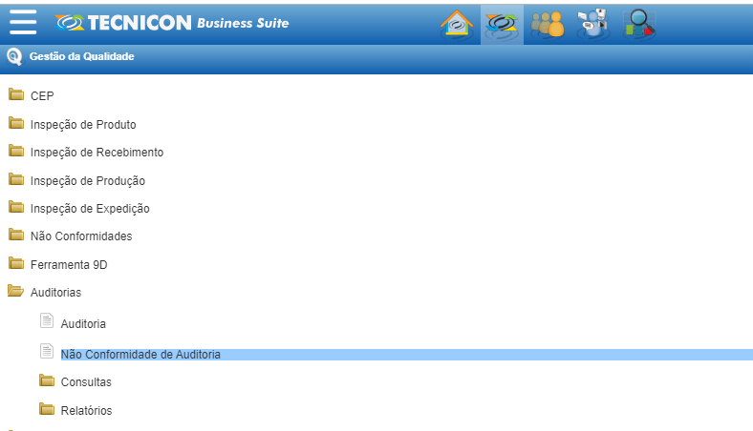
Acesso ao RNC

Ir na “lupa”, para buscar o RNC.

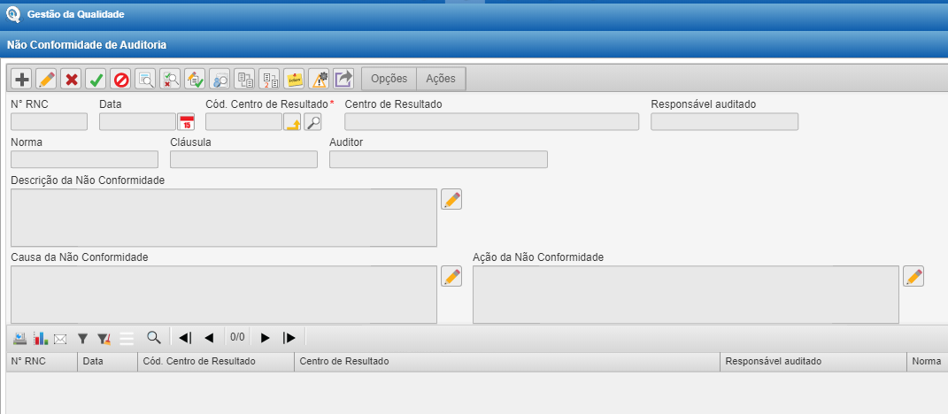
Pesquisar o RNC

Preencher o número do registro, ir em pesquisar. Vai aparecer abaixo o RNC, dar dois cliques para entrar.

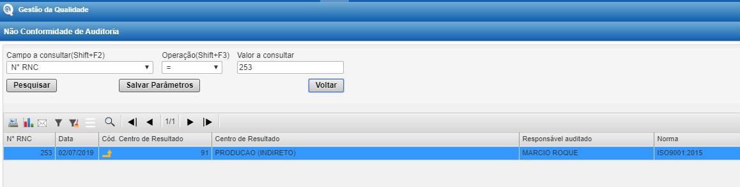
Pesquisar o RNC

5.1.1 Análise da causa raiz

Ao abrir o RNC, deverá ser preenchida a “Causa da não conformidade”. Para análise da causa, deve-se utilizar as ferramentas de apoio como “Análise dos 5 porquês da ocorrência” e “diagrama de Ishikawa”. Não serão aceitos RNCs sem o uso das ferramentas de apoio, bem como com a análise de causa que for julgada ineficaz, sendo devolvido para o responsável para refazer.
A causa-raiz não é simplesmente repetir a constatação de não conformidade e nem uma justificativa, e na maioria das vezes não é a causa direta do problema.

Nota: Exemplo de uma boa análise para determinação da verdadeira causa raiz: alguém que não segue um processo seria causa direta; a determinação do porquê que este alguém não segue um processo leva a descoberta da verdadeira causa-raiz.

Nota1: A análise da causa-raiz deve focar sobre o problema. Quando utilizada a ferramenta dos 5 porquês, não se deve deixar nenhum possível porquê não respondido. Se, ao fim da análise da causa-raiz, algum porquê ainda puder ser razoavelmente respondido, a análise realizada não teve uma profundidade adequada e deve ser retomada. Deve-se certificar de que a causa raiz responde à questão: "Qual foi a falha no sistema que permitiu a ocorrência do problema?". A mesma metodologia vale para análise de causa raiz através da ferramenta Ishikawa, onde se busca determinar com exatidão onde ocorreu a falha, se foi método, mão de obra, máquina, etc.

Nota2: A determinação do uso de qual ferramenta de análise cabe ao responsável pelo RNC, que deve analisar a melhor metodologia em função da ocorrência. Pode utilizar apenas uma, ou as duas por exemplo, obtendo um resultado melhor ainda.

Para acessar a ferramenta de apoio para análise de causa raiz, ir em opções e escolher a ferramenta de apoio a ser utilizada. Nesse exemplo usaremos a análise dos 5 porquês da ocorrência:

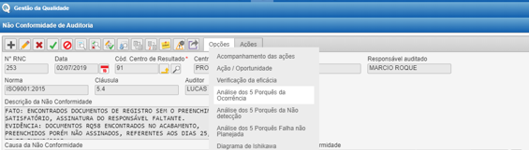
Acessar ferramenta análise

Ir em opções, acessar a ferramenta de análise dos 5 porquês.
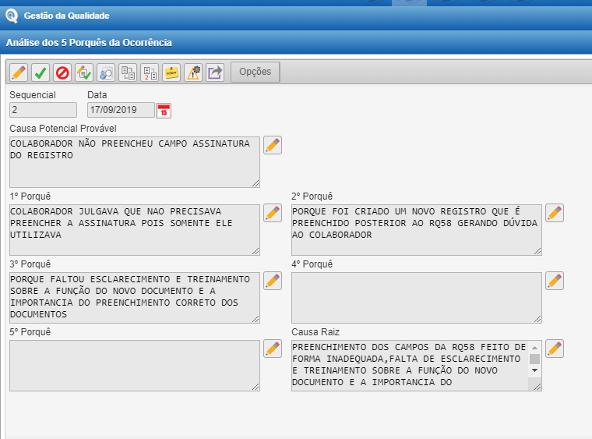
Ferramenta 5 porquês

Após evidenciar a causa raiz, salvar e fechar a tela para voltar ao início.
Preencher o campo “Causa da não conformidade” com a causa evidenciada na análise dos 5 porquês.
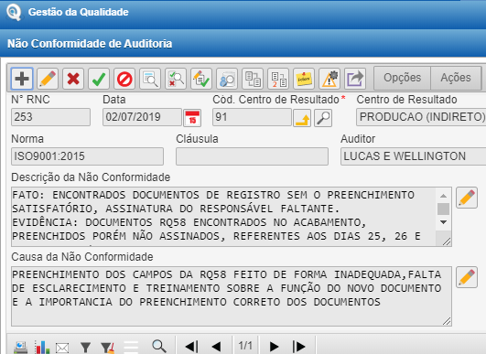
Causa da não conformidade

5.1.2 Ação de correção imediata

A ação imediata é a correção do problema quando identificado, o que se pode fazer no momento. O campo ação da não conformidade deve ser usado para colocar o que foi feito de imediato quanto ao RNC (Ação de correção imediata). Nesse caso por exemplo, foi o preenchimento do campo em branco no registro pelo responsável e a orientação dada a ele quanto ao preenchimento completo do documento.

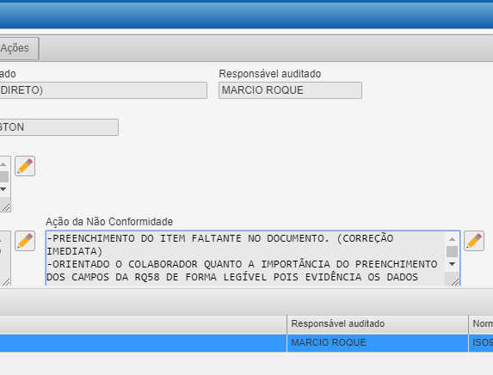
Ação imediata de correção

5.1.3 Ações corretivas

Após a análise de causa raiz e ação de correção imediata, deve-se preencher as ações que serão tomadas para que a não conformidade não volte a ocorrer.
Deve-se lembrar que um problema ocorrido em um processo poderá afetar outro, para isso analisar sempre a extensão da não conformidade. Certifique-se de estar dando uma abrangência adequada à correção, respondendo à pergunta: "Este caso é isolado ou não?", em outras palavras: "Há risco de que isto possa ocorrer um outro local ou departamento?".

Para preencher as ações ir em: Opções / ação / oportunidade / incluir:

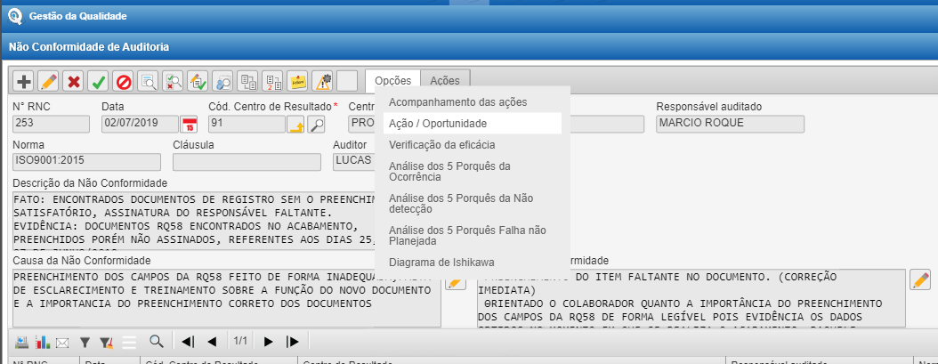
Preencher as ações de correção

Preencher a ação, colocando responsável e prazo e salvar. Para cada ação, ir em incluir e preencher os dados. Pode-se ter quantas ações julgar necessário.

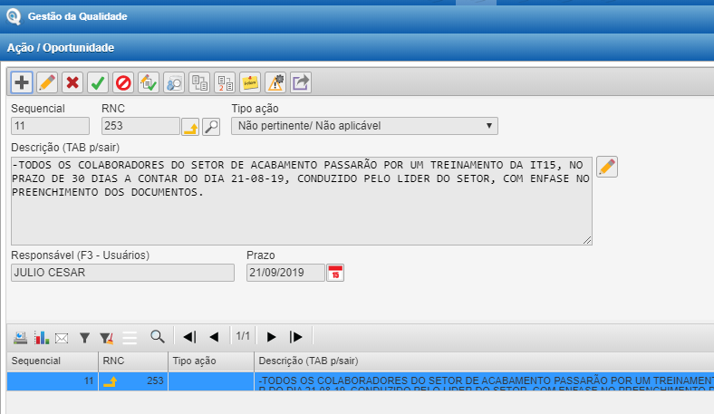
Preencher as ações de correção

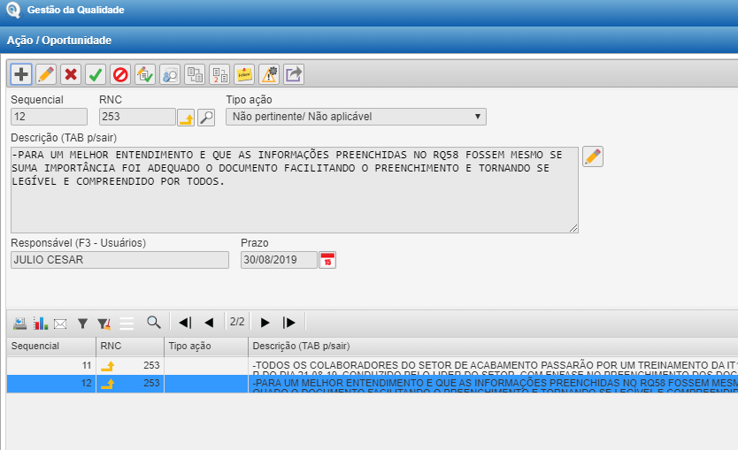
Preencher as ações de correção

Após as ações definidas, voltar a tela inicial, e marcar o campo “Pendente” como “Não” e salvar.

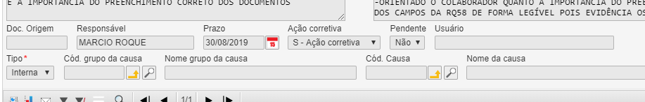
Alterar campo pendente

5.1.4 Acompanhamento das ações propostas

Fazer o acompanhamento dos prazos estabelecidos, e aos mesmos serem implementados, deve-se fazer o acompanhamento da ação. Para isso ir em: Opções / acompanhamento das ações:

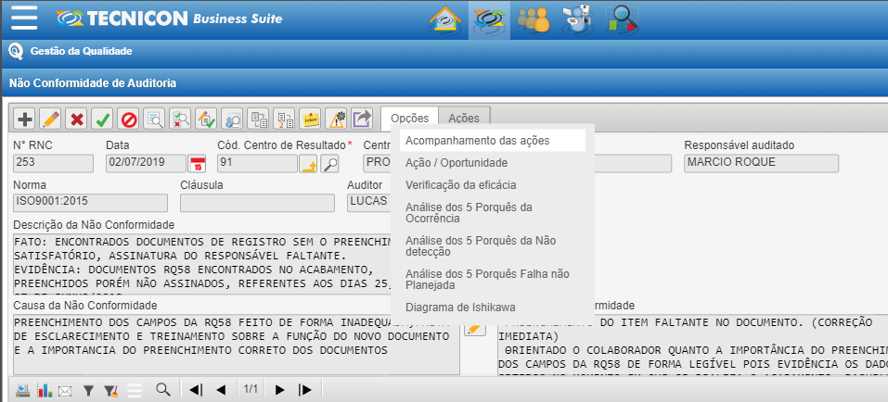
Acompanhamento das ações

Preencher as informações: sequencial (o número gerado na ação proposta), acompanhamento da ação, data, responsável.

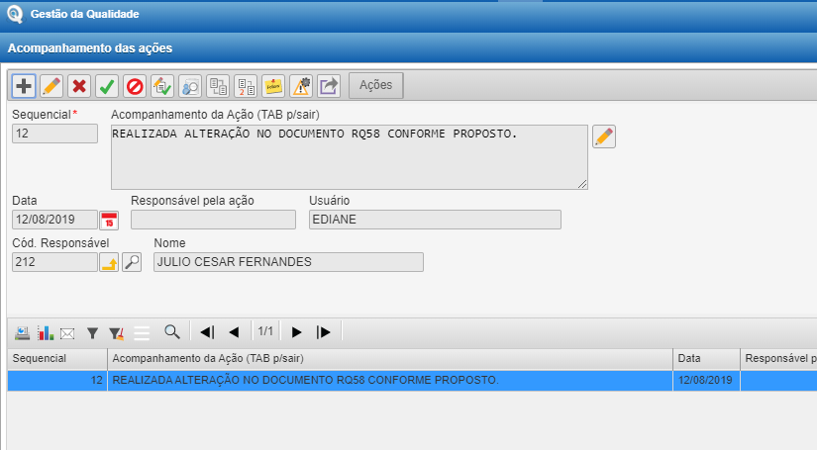
Acompanhamento das ações

Após todas as ações implementadas, deverá ser realizada a avaliação de eficácia, conforme prazo determinado pelo SGQ.

5.1.5 Avaliação de eficácia

A avaliação será feita pelo SGQ, Qualidade, auditores internos ou setor afim determinado pelo SGQ. Para avaliar, ir em: Opções / verificação da eficácia.
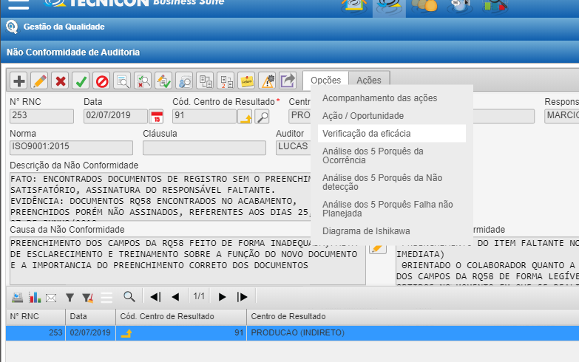
Avaliação da eficácia

Ir em incluir, preencher a data, campo eficácia colocar “aprovado” ou “reprovado”, descrever a evidencia da avaliação e nome do avaliador e salvar. Fechar a tela para voltar a tela inicial.
Não é possível fazer uma verificação para cada ação proposta, portanto será preenchida uma única vez mencionando todas as ações. Caso alguma ação não seja aprovada, deverá ser marcado como reprovado (todo RNC) e descrever, por exemplo que para ação x foi aprovada, mas a ação Y requer novas ações, sendo reprovada a eficácia e aberto novo RNC para tratativa.
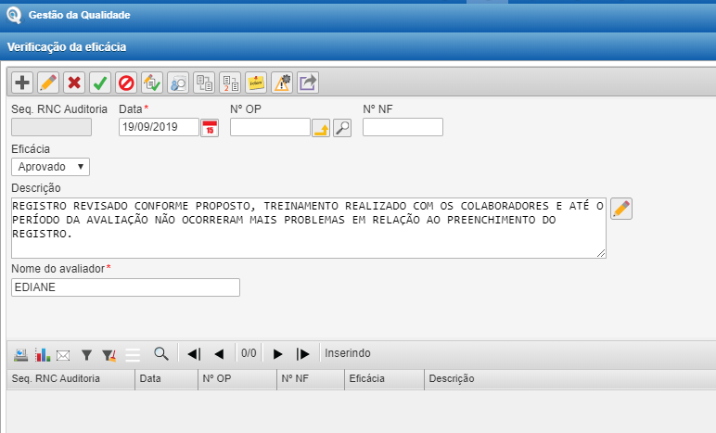
Avaliação da eficácia

Após todo o processo está encerrado o RNC.

5.1.6 Salvar PDF/ imprimir RNC

Se desejar salvar o relatório em PDF ou imprimir, ir em: Ações / Imprimir RNC auditoria completo 4.

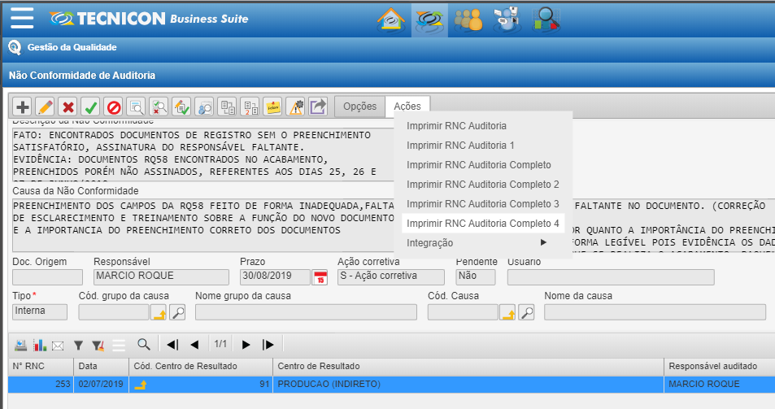
Salvar em PDF

Selecionar o botão “visualizar”, que será gerado o PDF.

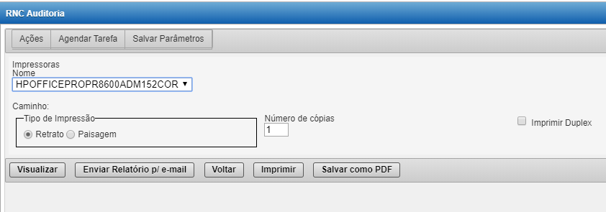
Salvar em PDF

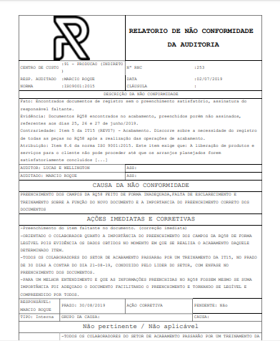
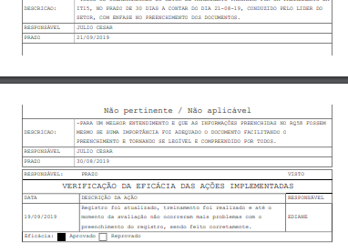
Relatório PDF

6 ABERTURA DE RNC PELA QUALIDADE

Os RNCS abertos pelo setor de Qualidade, são oriundos de não conformidades internas, reclamações de clientes e também destinadas a fornecedores de matérias primas.

6.1 Acessar o caminho: ERP – Gestão da Qualidade - Não Conformidades - Não Conformidade

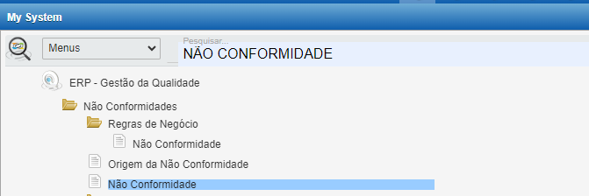

Acesso ao RNC

6.1.1 Abrir um novo RNC

Ir no símbolo “+”, para iniciar a abertura do RNC.
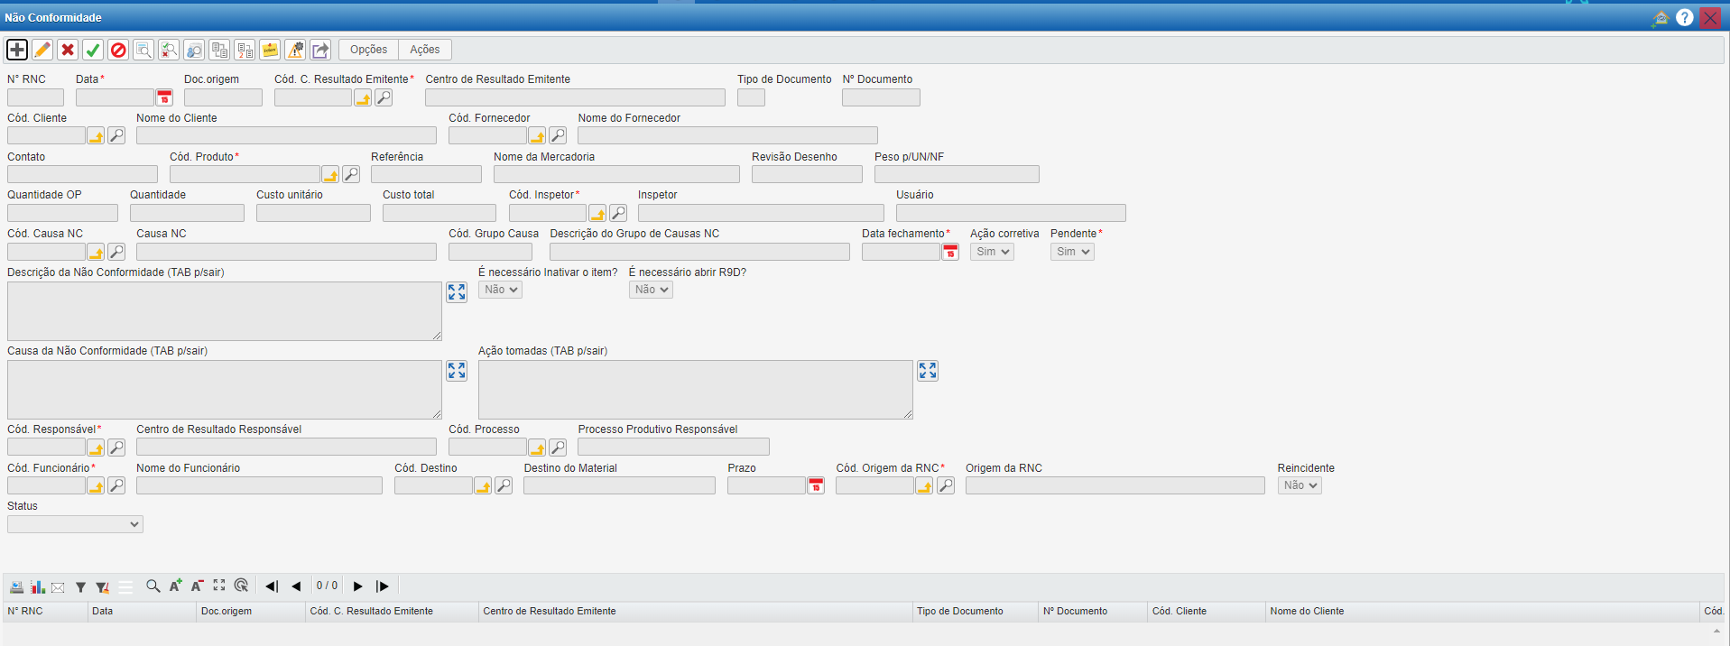
Abertura de RNC

6.1.2 Preencher os campos conforme abaixo:

- Doc. Origem: Caso haja, informar a nota fiscal;
- Cód. C. Resultado Emitente: Centro de resultado de quem está emitindo a RNC, no caso, utilizar o 59 – Qualidade;
- Tipo de Documento: Caso o cliente emita uma RNC ou outro documento de não conformidade, informar o tipo/origem do mesmo. Exemplo: RNC, SG (solicitação de garantia);
- N° Documento: Considerando que a não conformidade pode possuir um número de documento, informar nesse campo. Campo destinado ao RNC do cliente;
- Cód. Cliente: Quando a não conformidade for originada de um cliente (externo), informar o código do cliente. Caso seja uma não conformidade destinada a fornecedores, neste campo deve ser preenchido com o código da Rotoplastyc;
- Cód. Fornecedor: Quando a não conformidade for originada de um cliente (externo), informar o código da Rotoplastyc. Caso seja uma não conformidade destinada a fornecedores, neste campo deve ser preenchido com o código do fornecedor;
- Contato: Para RNCs originadas de clientes, informar o e-mail/nome/telefone de quem relatou a não conformidade. Caso seja destinada para um fornecedor, informar o e-mail/nome/telefone para quem será destinada a não conformidade;
- Cód. Produto: Informar o código do produto;
- Quantidade: Informar qual a quantidade relatada de peças não conforme;
- Custo Unitário: Informar o custo de produção do item;
- Cód. Inspetor: Informar o código de quem está abrindo a RNC;
- Cód. Causa NC: Informar o código da causa da não conformidade, atentar-se para causas inativas, e descrição do grupo de causas NC. Caso não exista a causa da NC, deve ser cadastrada uma nova;
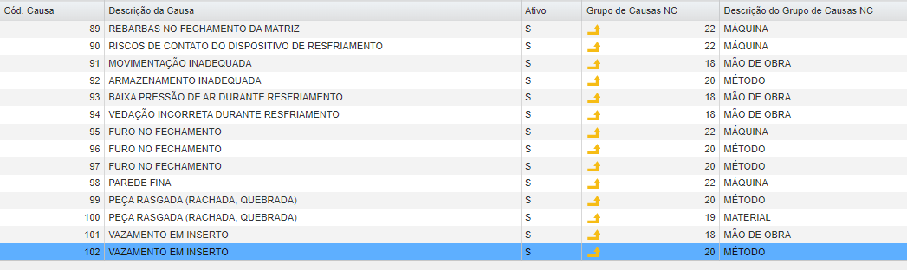
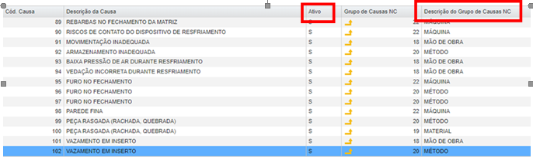
Aba Cód. Causa NC

- Data fechamento: Durante abertura de RNC pode ser colocado o prazo de um mês. Após reunião, a data deve ser ajustada conforme a ação que possui maior prazo;
- Ação Corretiva: Definir esse campo como sim. Uma ação corretiva é uma ação tomada após a ocorrência e identificação de uma falha. Importante: Esta informação impacta no relatório Imprimir RNC, quando parametrizado como SIM, o relatório apresentará a descrição Ações Imediatas e Corretivas. Quando informado NÃO, a descrição no relatório será Ações Imediatas e Preventivas;
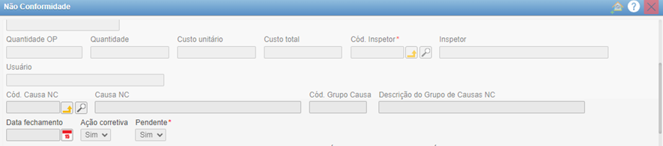

Ação corretiva

- Pendente: Este campo informa se a RNC está pendente para a finalização da AÇÃO CORRETIVA. Apenas marcar como NÃO após informação da ação corretiva finalizada. E entrada em período de eficácia;
- É necessário inativar o item? Deixar campo marcado como NÃO;
- É necessário abrir R9D? Deixar campo marcado como NÃO;
- Descrição da Não Conformidade (TAB p/ sair): Informar a descrição da não conformidade, relatada pelo cliente/fornecedor;
- Causa da Não Conformidade (TAB p/ sair): Preencher a causa da não conformidade, conforme relatado no RQ211 - RELATÓRIO DE NÃO CONFORMIDADE;
- Ações Tomadas (TAB p/ sair): Informar as ações imediatas realizadas, como contenção de estoque, atualização de fichas de processo, GLPI abertos;
- Cód. Responsável: Informar qual o código do centro de resultado responsável pela não conformidade, setor causador;
- Cód. Funcionário: Informar o código do responsável/gestor do setor causador da não conformidade. Este será o responsável pelo preenchimento das ações da RNC;
- Cód. Destino: Informar qual o destino do material não conforme. Exemplo: Sucata (peça não possibilita retrabalho);
- Prazo: Quando realizada abertura de RNC, informar o prazo para o preenchimento das ações na RNC. Considerar o prazo de 5 dias corridos após a abertura da RNC interna. RNCs destinadas a fornecedores o prazo é de 15 dias corridos. Após realizado o preenchimento das ações, alterar a data com o prazo de 3 meses a partir da data da última ação definida. Essa será a data de fechamento e comprovação de eficácia;
- Cód. Origem da RNC: Informar a origem da não conformidade;
- Status: Deixar em branco este campo, apenas alterar para Concedido e Arquivado quando for finalizada a comprovação de eficácia;
- Reincidente: Informar se o problema é reincidente ou não. A reincidência identifica que algo que já aconteceu voltou a ocorrer.
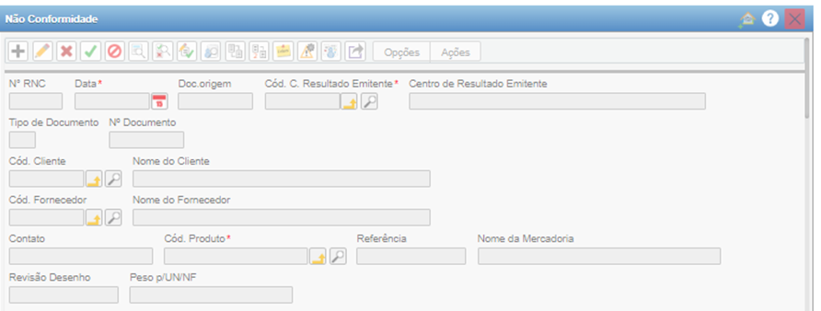
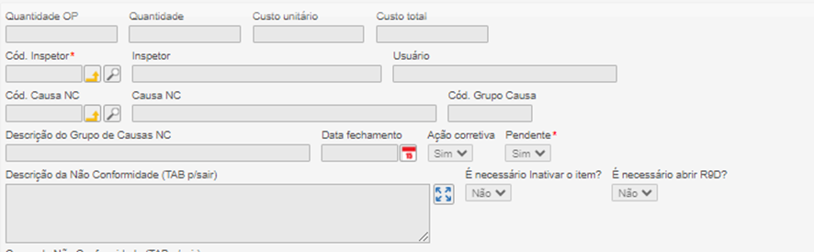
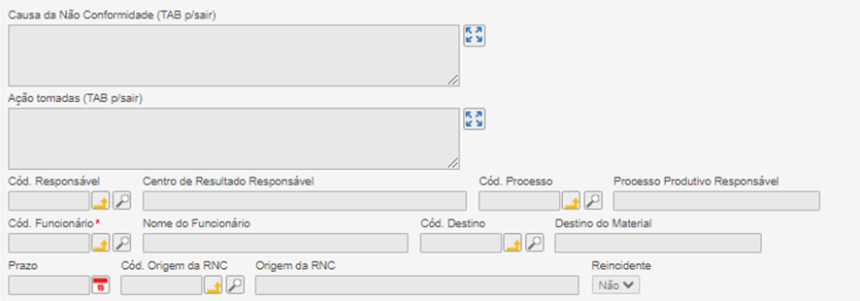
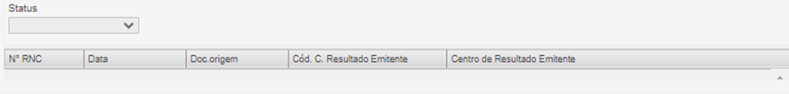
Não Conformidade

6.1.3 Criar a pasta que irá conter todos os arquivos referentes a RNC, conforme abaixo:

- Caminho: W:\qualidade\RNC'S INTERNAS – TECNICON;
- Padrão de identificação da pasta: RNC (N°) – XX/XX/XX (DATA) – Nome do cliente/fornecedor. Exemplo: RNC 777 – 25/01/24 – INDUTAR.

6.1.4 Salvar arquivo da RNC

Após o preenchimento da RNC, é necessário salvar a mesma em formato PDF, para isso, seguir o caminho abaixo:
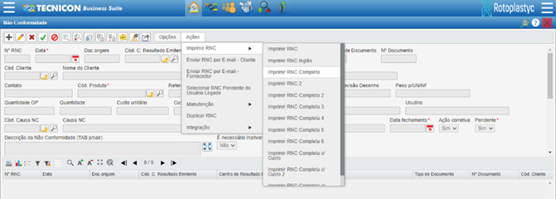
- Ações – Imprimir RNC – Imprimir RNC Completa.

Gerar arquivo do RNC
- Selecionar “visualizar”:
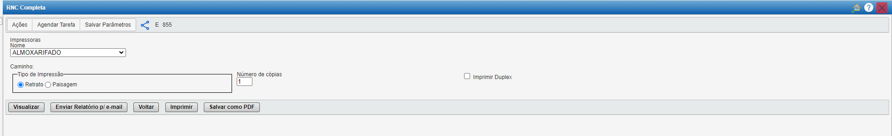
Gerar arquivo de RNC

- Fazer o Download do arquivo na seta destacada na imagem:

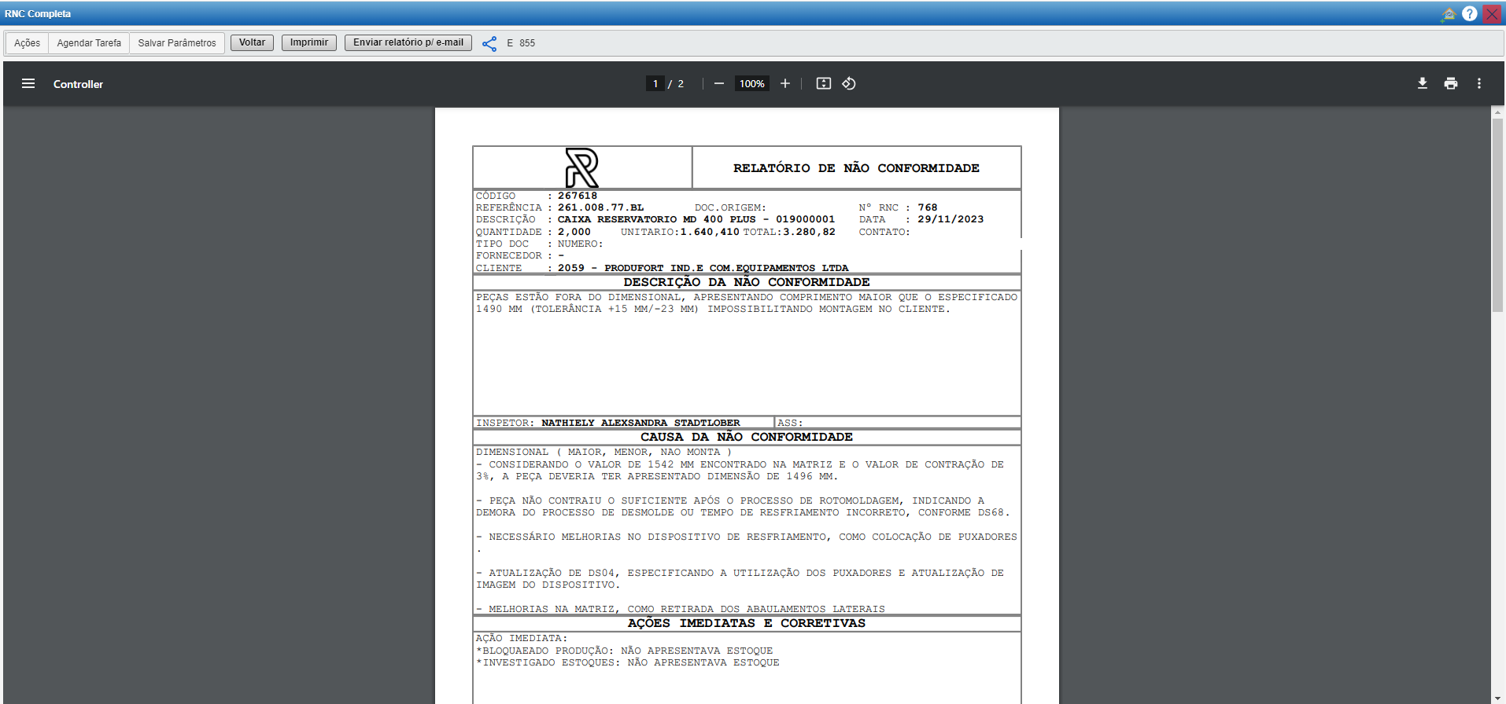
Tela para realizar o Download

- Salvar o arquivo da na pasta referente ao número da RNC:
  - Formato: RNC (N°) – XX/XX/XX (DATA) – Nome do cliente/fornecedor Exemplo: RNC 777 – 25/01/24 – INDUTAR.

6.1.5 Informar áreas envolvidas na RNC

Conforme IT21 – Não conformidades tópico 5.1.4 - Procedimento de análise da NC, encaminhar e-mail notificando áreas envolvidas na não conformidade, para reclamações oriundas de clientes.

6.1.6 Investigação da Causa da NC

Necessário realizar a investigação das causas da não conformidade, os presentes na reunião (áreas envolvidas) realizarão o preenchimento dos 5 “POR QUÊS?”, buscando a causa raiz para a falha encontrada. Como ferramenta auxiliar pode ser utilizado o “diagrama de Ishikawa”.
- Acessar o caminho: Ações – 5 Por Quês.

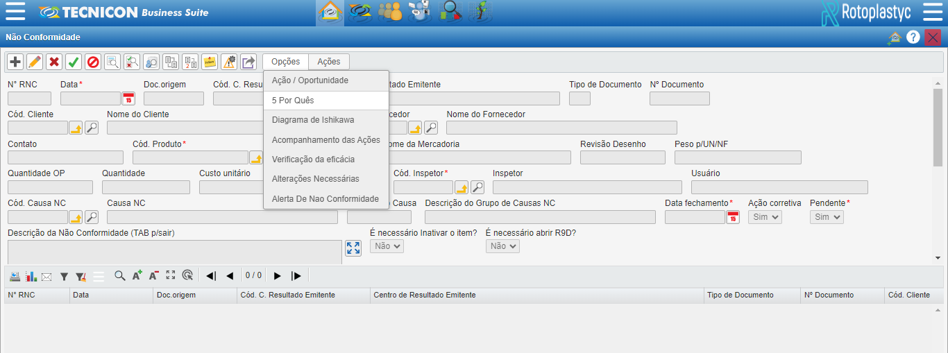

Caminho para os 5 Por Quês

- A primeira resposta de cada etapa deve responder as perguntas "Por que a falha ocorreu?", a cada resposta encontrada deve-se novamente questionar o "Por que?", relacionando com a resposta fornecida anteriormente:
  - Seq. RNC: Preenchimento automático com o número da RNC.
  - Responsável: Preenchimento automático com o nome de quem está logado no Tecnicon para o preenchimento da etapa.
  - Preenchimento dos 5 Por quês: preencher conforme análise da equipe, informar ao menos “3 Por quês”.
  - Equipe para Análise do Problema: Informar o nome e setor de quem participou da análise.
  - Após preenchimento salvar.

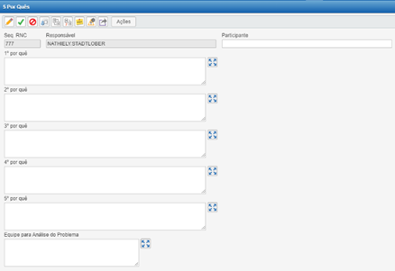

Ferramenta 5 Por Quês

6.1.7 Preenchimento das Ações e Oportunidades

Em conjunto, realizar o preenchimento das ações/oportunidades para eliminar a causa raiz, como também verificar oportunidades de melhoria.
- Sequencial: preenchimento automático pelo Tecnicon;
- Tipo Ação:
  - P - Definição das ações para eliminar a causa raiz: Utilizar para a ação que irá eliminar a causa raiz do problema encontrada através dos 5 Por Quês?.
  - M - Oportunidade de melhoria para o processo: Utilizar para ações que impactaram no processo, que consistem em melhorias.
  - B - Definição de ações de abrangência: Utilizar para ações que necessitam de mais tempo, como revisão de PPAP, etc. A ação não impacta para o item entrar em processo de verificação de eficácia. Porém precisa estar concluída para finalizar a verificação de eficácia.
- Descrição (TAB p/ sair): Descrever a ação que será realizada;
- Prazo: Informar o prazo para a conclusão da ação;
- Cód. Responsável: Informar o responsável para desenvolver a ação;
- Status: após a finalização da ação, alterar para fechado.

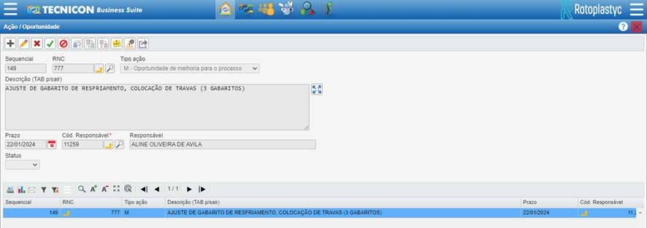

Ação / Oportunidade

6.1.8 Acompanhamento das Ações

É necessário realizar o preenchimento das ações, o que está sendo realizado ou o que já foi realizado e quais conclusões foram obtidas. Antes de iniciar o preenchimento, verificar o sequencial referente a ação a ser preenchida. O responsável pela ação é quem irá preencher a etapa esta etapa.
Acessar o caminho: Opções – Acompanhamento das Ações.
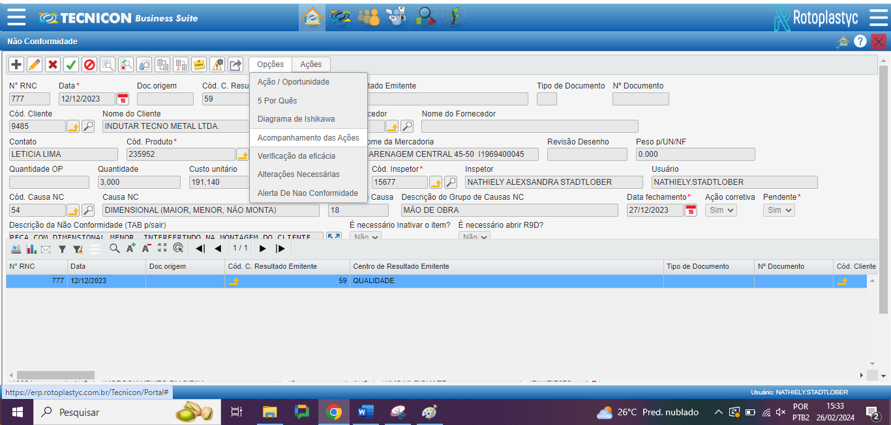

Acompanhamento das ações

Após irá abrir a tela para seguir com o preenchimento, conforme abaixo:
- Sequencial: Informar o número da ação a ser preenchida;
- Acompanhamento da ação (TAB p/sair): Preencher informações sobre a ação desenvolvida;
- Data: Informar a data da ação realizada;
- Cód. Responsável: Informar o responsável pelo preenchimento e pela ação.
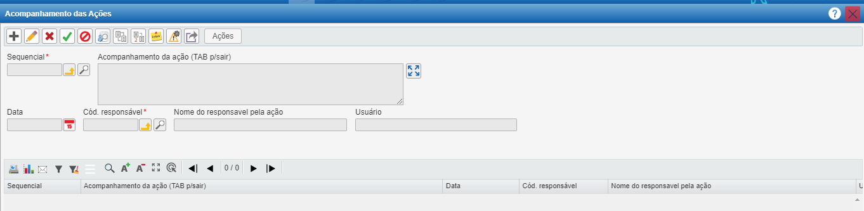

Acompanhamento das Ações

6.1.9 Verificação de Eficácia

Após as ações para eliminar a causa raiz finalizadas, o responsável pela abertura da RNC realiza a verificação de eficácia.
Segue abaixo definições de verificação de eficácia:
- Não conformidade originada pelo CLIENTE: a condição para a verificação da eficácia é de 3 meses após a data da última ação finalizada. Caso o item não tenha sido produzido neste período é necessário a produção de uma peça para validação da eficácia. Solicitar ao PCP uma semana antes que o prazo de avaliação de eficácia expire.
- Não conformidade originada pelo FORNECEDOR: a condição para a verificação de eficácia é a avaliação do próximo lote recebido, com inspeção 100%. Colocar como prazo padrão 3 meses, até o recebimento do próximo lote. Caso durante esse período não tenha sido compradas novas peças, o prazo pode ser estendido.
Após a finalização da última ação, é necessário atualizar a RNC e preencher o Status da Verificação de Eficácia e colocar como pendente até que prazo seja finalizado.
Para acessar o campo de eficácia é necessário abrir o RNC no Tecnicon, seguir o caminho: Ações – Verificação de Eficácia.
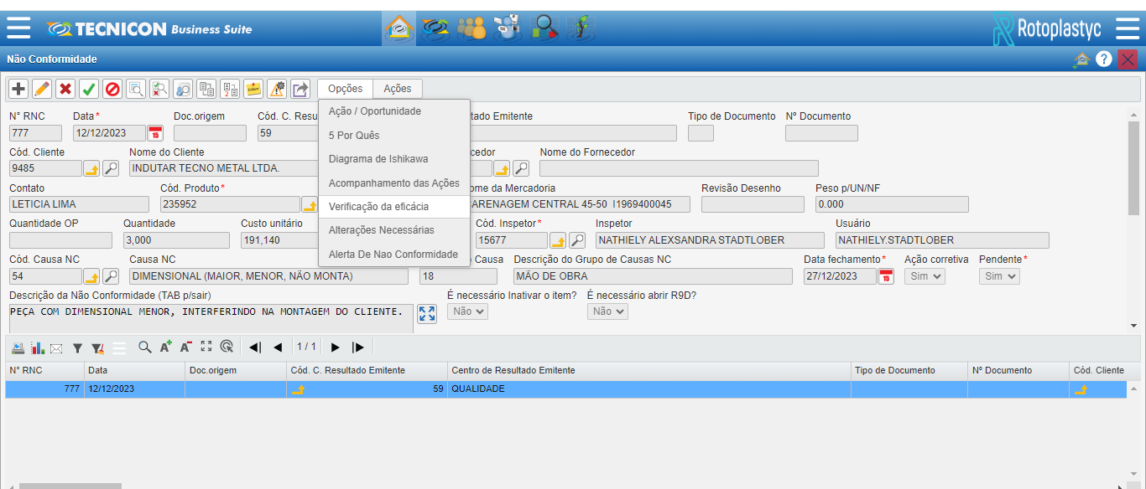

Verificação de Eficácia

Seguir conforme abaixo para o preenchimento:
- Data: Data que incluiu a verificação de eficácia;
- Nº da OP: Não preencher;
- Nº NF: Para reclamações oriundas de clientes, não é necessário preencher. Para RNCs destinadas a fornecedores, informar o número da NF do lote que comprovou a eficácia;
- Eficácia:
  - Aprovado: Atualizar para “APROVADO” quando eficácia for concluída conforme estabelecido acima, sem reincidência de reclamação.
  - Reprovado: Atualizar para “REPROVADO” se durante período de eficácia houver nova reclamação.
  - Pendente: Ao iniciar o período de eficácia necessário deixar como “PENDENTE”.
- Descrição: Informar o andamento do processo de eficácia;
- Nome do avaliador: Informar que está realizando e controlando a verificação de eficácia, pessoa responsável pela abertura da RNC;
- Prazo: a partir da última ação finalizada, informar o prazo para a finalização da RNC, conforme estabelecido acima;
- Realizado: informar a data em que ocorreu a reincidência. Se aprovado preencher com a data informada no campo prazo. Quando eficácia estiver “pendente”, este campo permanece em branco.

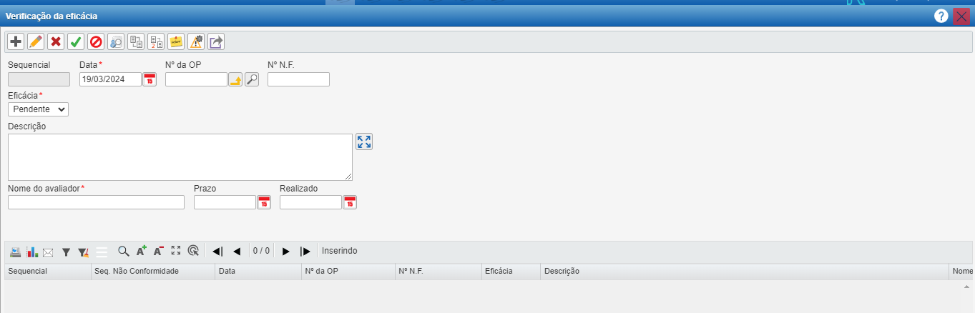

Verificação de Eficácia

7 REVISÕES EFETUADAS

Revisão | Data | Alteração
00 | 10/07/2020 | Emissão
01 | 08/06/2022 | Inserido prazo para resposta RNC.
02 | 01/08/2024 | Foram revisados os itens: 1 Objetivo e abrangência (ajustado texto para inclusão de RNC da Qualidade), 4 Relatório de não conformidade (incluído prazo para resposta de RNC’s abertas pela Qualidade), 5 Abertura de RNC pelo SGQ (ajustado texto sobre os tipos de RNCs abertos pelo SGQ).  Inclusão do item 6 Abertura de RNC pela Qualidade.

8 APROVAÇÃO DO DOCUMENTO

PROCESSO | RESPONSÁVEL
Elaboração | Nathiely Stadlober
Aprovação | Ediane Vogt

